

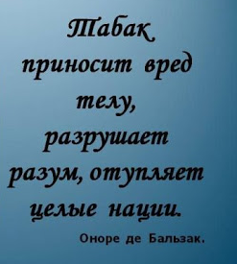
Табак убивает до половины тех, кто его употребляет.
От последствий употребления табака ежегодно гибнет более 8 миллионов человек.
Более 7 миллионов случаев смерти происходит среди потребителей и бывших потребителей табака, и более 1,2 миллиона — среди некурящих людей, подвергающихся воздействию вторичного табачного дыма.

Табак и COVID - 19
Курение табака является фактором риска для многих респираторных инфекций и увеличивает тяжесть течения респираторных заболеваний. Обзор исследований экспертов в области общественного здравоохранения, проведенный ВОЗ 29 апреля 2020 г., показал, что у курящих людей риск развития тяжелого течения COVID-19 выше, чем у некурящих.
COVID-19 является инфекционным заболеванием, которое поражает в первую очередь легкие. Курение негативно влияет на функцию легких, затрудняя организму борьбу с коронавирусами и другими возбудителями заболеваний.
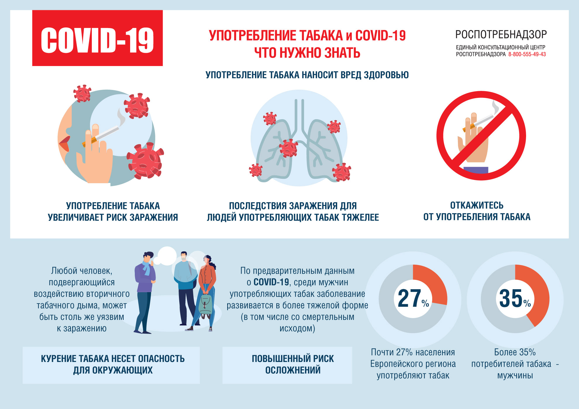
Табак является основным фактором риска и неинфекционных заболеваний, таких как рак, диабет, сердечно-сосудистые и респираторные заболевания, и люди с такими заболеваниями подвержены более высокому риску развития тяжелого течения COVID-19.

Табачная индустрия все в большей степени нацеливает свою рекламу на молодых людей как на новую потребительскую группу, отличающуюся особой уязвимостью перед вызывающей привыкание табачной продукцией, эта проблема приобретает все более острый и сложный характер для лиц, формирующих антитабачную политику в любой стране.
Уже много десятилетий табачные компании применяют изощренные и циничные методы вовлечения молодежи в употребление табачной и никотиновой продукции и тратят на это значительные ресурсы.

Как производители табачных и никотиновых изделий манипулируют молодежью?
- Использование в составе табачных и никотиновых изделий привлекательных для молодежи ароматических добавок, например, с запахом вишни, жевательной резинки и сахарной ваты, отвлекающих внимание от рисков для здоровья и служащих поводом попробовать такие изделия.
- Стильный дизайн и привлекательная форма изделий, которые легко носить с собой и можно принять за что-то другое (например, если изделие имеет форму флеш-карты или конфеты).
- Продвижение якобы «менее вредных» или «более чистых» альтернатив традиционным сигаретам при отсутствии объективных научных данных в обоснование таких утверждений.
- Стимулирование сбыта табачных и никотиновых изделий в рамках соглашений со знаменитостями/лидерами мнений (например, в Инстаграме) и конкурсов, спонсируемых брендами.
- Маркетинг в часто посещаемых детьми магазинах розничной торговли, в том числе путем размещения продукции вблизи кондитерских изделий, снеков или прохладительных напитков для обеспечения их заметности в зонах, где часто находятся молодые люди (сюда также относится предоставление магазинам рекламных материалов и торговых витрин).
- Поштучная продажа сигарет и других табачных и никотиновых изделий вблизи школ, удешевляющая и упрощающая доступ учащихся к табачной и никотиновой продукции.
- Скрытая реклама табачной продукции в кинофильмах, телепередачах и онлайновых потоковых трансляциях.
- Размещение в местах, часто посещаемых молодыми людьми, автоматов по продаже сигарет с ярким рекламным оформлением и демонстрацией пачек и создание мотивов для нарушения правил в отношении сбыта такой продукции несовершеннолетним.

Что содержится в табачном дыме:
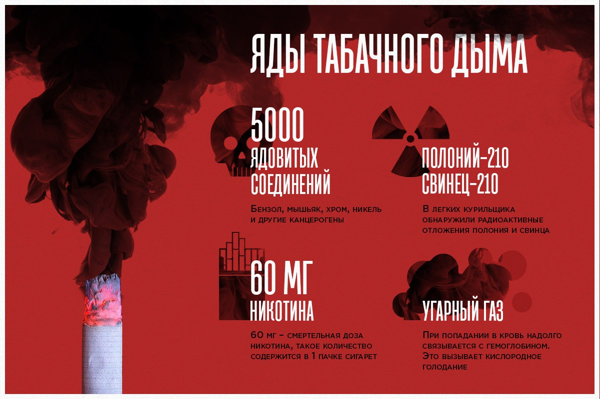
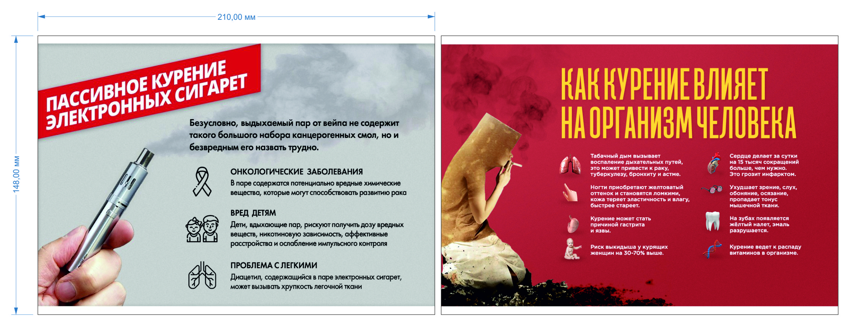
О вреде пассивного курения
«Яд, который действует не сразу,
не становится менее опасным»
Г. Лессинг
Табачный дым вредит здоровью не только курильщика, но и окружающих их людей. Большинство людей не знают, что 80 % ядовитого табачного дыма невидимо.
Вдыхая окружающий воздух с содержащимися в нем продуктами сгорания табака (вторичный табачный дым), они непроизвольно становятся пассивными курильщиками.

